Adenda ao contrato de prestaao de servios relativo ao Centro de Atendimento do Servio Nacional de Saude em regime de parceria publico-privada
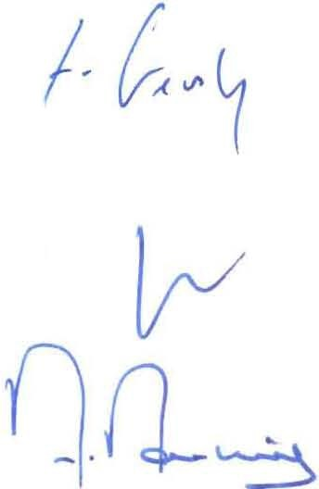

Entre:

Primeiro Outorgante: 0 Estado Portugues, neste acto representado pelo Director Geral da Saude, Senhor Dr. Francisco George, por delega9ao de poderes do Ministro da Saude, mediante despacho de delega9ao de competencias, doravante designado por Entidade Publica Contratante; e
Segundo Outorgante: LCS - Linha de Cuidados de Saude, S.A, neste acto representada pelos Senhores Dr. Jose Antonio Rodrigues Nunes Coelho e Dr. Artur Luis Martins, na qualidade de administradores, doravante designad a por Operadora,

Considerando que:

- 0 Centro de Atendimento do Servi90 Nacional de Saude (CASNS), em funcionamento deste 2006, tem-se revelado um importante instrumento de politica de saude permitindo ampliar e melhorar a acessibilidade aos servi9os de saude e racionalizar a utiliza9ao dos recursos existentes, materiais e humanos, disciplinando a orienta9ao de utentes no acesso aos servi9os , bem como a eficacia e eficiencia do sector publico da saude
atraves do encaminhamento dos utentes para as institui9oes mais adequadas a presta9ao
de cuidaclos de sm'.1de; disponivel 24 horas por dia;

- 0 contrato de presta9ao de servi9os em regime de parcena publico-privad a foi celebrado entre as partes a 25 de Maio de 2006 e a dura9ao do contrato ap6s um ano de prorroga9ao, termina a 25 de Agosto de 2011;
- 0 Governo autorizou a adop9ao de um novo modelo de explora9ao do Centro de Atendi mento, submetendo a concorrencia a respectiva gestao para a selec9ao da nova entidade exploradora atraves de um procedimento concursal, na modalidade de concurso limitado por previa qualifica9ao;

- No decurso do referido procedimento concursal torna-se fundamental garantir a continuidade deste servi90 publico de manifesta imp011ancia no ambito do Servi90

) , (1; 1

Nacional de Sailde, ate a celebraylio do novo contrato de prestayao de serviyos para explora9ao do Centro de Atendimento; n
- A Resolu9ao do Conselho de Ministros n.0 37/20 11, de 25 de Agosto de 2011, ' ·ri
autorizou a prorroga9ao do contrato actualmente em vigor, pelo periodo necessario a
real iza9ao do procedimento previo a contrata9ao referida;
- Esta medida assegura uma redu9ao dos encargos com a explora9ao do Centro de Atendimento, atendendo, por um lado, a amortiza9ao do investimento e, por outro, aos custos em que a Segunda Outorgante incorreu e vai incorrer.

E mutua mente aceite e reciprocamente acordado uma Adenda ao contrato de prestaao de servios para a exploraao e transferencia do Centro de Atendim ento do Servio Nacional de Saude, em regime de Parceria Publico-Privada , celebrado em 25 de Maio de 2006, doravante designado por Adenda , que se rege pelas clausulas seguintes:

Clausula 1.a Prorroga ao
1. Pela presente Adenda, as Partes acordam na prorroga9ao do contrato de presta9ao de servi9os para a explora9ao e transferencia do Centro de Atendimento do Servi90 Nacional de Sm'.1de, em regime de Parceria Publico-Privada celebrado em 25 de Maio de 2006, adiante designado Contrato Inicial pelo prazo de 10 meses, sem prejuizo do d isposto no numero seguinte.
- 0 contrato inicial alterado pela presente Adenda caduca na data em que o novo Operador a seleccionar mediante procedimento concursal esteja em condi9oes de assumir a gestao do Centro de Atendimento do SNS.

- Para efeitos do numero anterior, a Entidade Publica Contratante notificara a Operadora sobre a data em que o novo Operador estara em condi9oes de assumir a gestao do Centro de Atendimento do Servi90 Nacional de Saude, caducando o Contrato Inicial no ultimo dia do mes seguinte ao da notificac;ao.

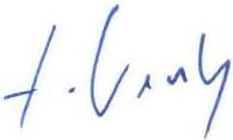

Clausula 2.a
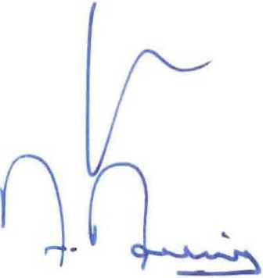

Remuneral;aO

As partes acordarn que os prec;:os unitarios por contactos diarios equivalentes a pagar pela Entidade Publica Contratante passarn a ser, a partir de 26 de Agosto de 201 1, os seguintes:
1° escalao: € 19,56;

2° escalao: € 18,16;

3° escalao: € 16,67;

4° escalao: € 15,98;

5° escalao: € 14,00;

6° escalao: € 11,85;

7° escalao: € 1 1,67.

Clausula 3.a

Manutenl;ao dos efeitos

Mantem -se todas as restantes condic;:oes contratuais do Contrato Inicial nao alteradas pela presente Adenda.

Clausula 4.a

Privatizal;ao da Operadora

A Entidade Publica Contratante compromete-se, nos termos e para os efeitos do n.0 1 da Clausula 13a do Contrato Inicial, a autorizar a eventual transmissao das ac9oes da Operadora no ambito do processo de privatiza9ao do Grupo Societario a que esta pertence, a realizar em cumprimento e nos termos das obriga9oes assumidas pelo Estado Portugues no MOU assinado em 17 de Maio de 2011 com Comunidade Europeia, FMI e BCE, desde que obtida a concordancia da tutela do Ministro das Financ;:as e da Saude.

Clausula 5.a

Prodm;ao de efeitos

A presente adenda produz efeitos a partir de 26 de Agosto de 2011.

25 de Agosto, de 2011

0 Primeiro Outorgante,



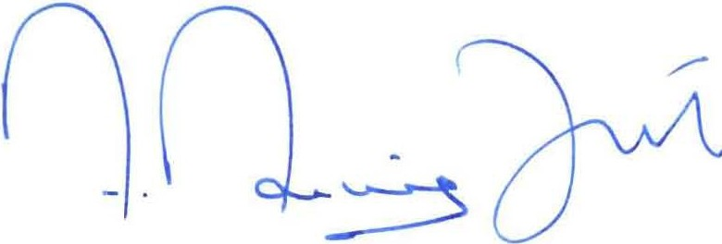
Lc.s
0 Segundo Outorgante,
Linha de Cuidados de Saude SA

Feito em triplicado, ficando o original na posse da Entidade Publica Contratante, o duplicado na posse da Operadora, e o triplicado para remeter ao Tribunal de Contas, prevalecendo para todos os efeitos o original.

